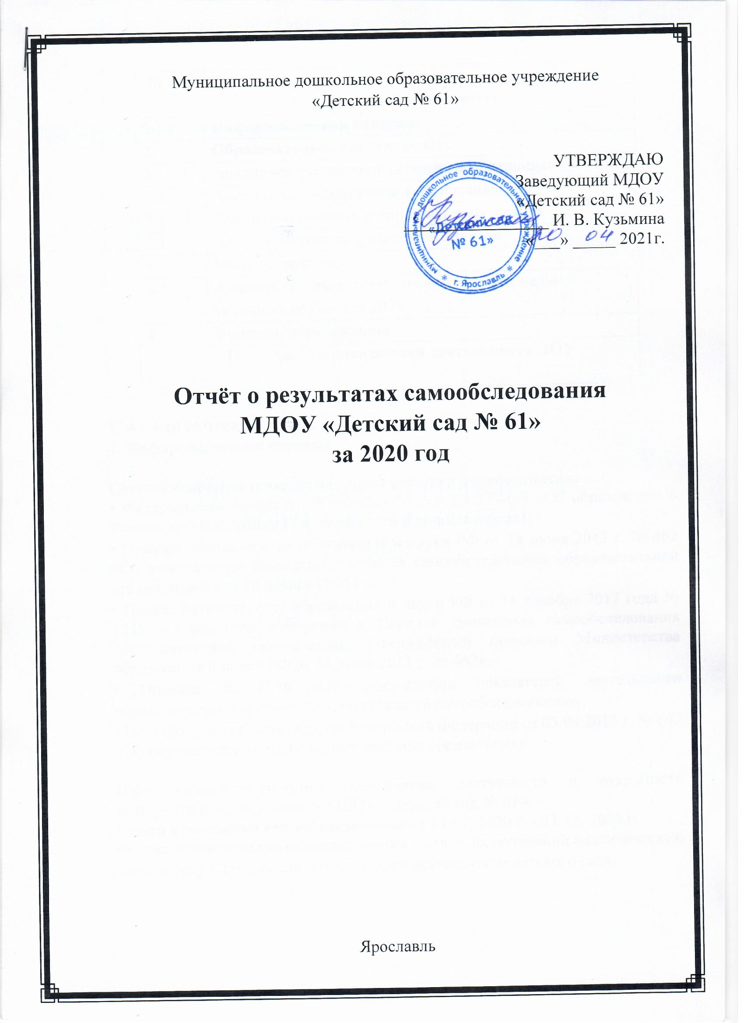
Муниципальное дошкольное образовательное учреждение
«Детский сад № 61»

УТВЕРЖДАЮ
Заведующий МДОУ
«Детский сад № 61»
_________________ И. В. Кузьмина
«___» _____ 2021г.

Отчёт о результатах самообследования
МДОУ «Детский сад № 61»
за 2020 год

Ярославль
№ п/п | Содержание
- Аналитическая часть
1. | Информационная справка
2. | Образовательная деятельность
2.1. | Анализ количественного состава воспитанников
2.2. | Анализ состояния здоровья воспитанников
2.3. | Анализ выполнения муниципального задания
2.4. | Характеристика кадрового обеспечения
3. | Инфраструктура
3.1. | Административно-хозяйственные и материально-технические условия ДОУ
4 . | Выводы, перспективы
- Анализ показателей деятельности ДОУ

I. Аналитическая часть
1. Информационная справка

Самообследование проводилось в соответствии с требованиями:
• Федерального закона от 29 декабря 2012 г. № 273-ФЗ «Об образовании в Российской Федерации (с изменениями и дополнениями)).
• Приказа Министерства образования и науки РФ от 14 июня 2013 г. № 462 «Об утверждении Порядка проведения самообследования образовательной организацией» от 10 декабря 2013 г.
• Приказ Министерства образования и науки РФ от 14 декабря 2017 года № 1218 «О внесении изменений в Порядок проведения самообследования образовательной организации, утверждённый приказом Министерства образования и науки РФ от 14 июня 2013 г. № 462».
• Приказа № 1324 «Об утверждении показателей деятельности образовательной организации, подлежащей самообследованию».
• Постановления Правительства Российской Федерации от 05.08.2013 г. № 662 «Об осуществлении мониторинга системы образования».

Цель самообследования: обеспечение доступности и открытости информации о деятельности МДОУ «Детский сад № 61».
Сроки проведения самообследования - с 01.01. 2020 г. - 31.12. 2020 г.
Форма проведения самообследования – отчет, включающий аналитическую часть и результаты анализа показателей деятельности детского сада.

Полное наименование организации в соответствии с уставом | Муниципальное дошкольное образовательное учреждение «Детский сад № 61»
Сокращённое наименование организации в соответствии с уставом | МДОУ «Детский сад № 61»
Организационно-правовая форма в соответствии с уставом | Образовательное учреждение
Учредитель | Департамент образования мэрии города Ярославля
Юридический адрес | 150063, г. Ярославль, ул. Волгоградская, 59а
Телефон, факс | Телефон 56-56-42, 53-84-15, 53-76-05
Адрес электронной почты | Yardou061@ yandex.ru;
Дата создания | Введен в эксплуатацию 08.01.1982 г.
Результаты лицензирования | Лицензия на осуществление образовательной деятельности № 123/15 от 01.07.2015 г.
Лицензия на осуществление медицинской деятельности № ЛО -76-01-001245 от 07.07.2014 г.
Руководитель | Кузьмина Ирина Валентиновна
Режим работы | Понедельник-пятница: 6.30 – 18.30  Суббота, воскресенье: выходной день
Кол-во групп | 14 групп. Из них:  • 3 группы раннего возраста  • 11 групп детей дошкольного возраста  • 12 групп – общеразвивающей направленности  • 2 группы – оздоровительной направленности для детей с аллергопатологией и проблемами желудочно-кишечного тракта.
Всего человек, посещающих учреждение | 288 человек

2. Образовательная деятельность в ДОУ
2.1. Анализ количественного состава воспитанников

 | Группы |  |  |  |  |  |  |  |  |  |  |  |  |  | Всего
№ | 1 | 2 | 3 | 4 | 5 | 6 | 7 | 8 | 9 | 10 | 11 | 12 | 13 | 14
Возраст | 1-3 | 3-4 | 1-3 | 1-3 | 4-5 | 4-5 | 5-6 | 5-6 | 5-6 | 3-4 | 6-7 | 6-7 | 4-5 | 5-6
Кол-во | 23 | 20 | 22 | 22 | 21 | 24 | 22 | 15 | 21 | 22 | 23 | 23 | 17 | 13 | 288

Общее кол-во воспитанников | 288 чел. | 100%
В режиме 12-часового пребывания | 288 чел. | 100%
В режиме кратковременного пребывания. | 0 чел. | 0%
Дети с ОВЗ | 1 чел. | 0,3%

Количественный состав воспитанников, осваивающих ООП ДОУ – 288 человек. В се воспитанники посещают учреждение в режиме 12-часового пребывания. Учреждение не оказывает образовательные услуги в форме семейного образования с психолого-педагогическим сопровождением, семейных дошкольных групп - нет.
Контингент воспитанников учреждения составляют дети с уровнем психического развития в соответствии с возрастом и дети с проблемами аллергического характера и желудочно-кишечным трактом, нуждающиеся в специальном питании и посещающие группы оздоровительной направленности.
Детей в режиме круглосуточного и продлённого пребывания -нет.
Детей с ограниченными возможностями здоровья – 1 чел. (0,3%). Ребёнок с ОВЗ имеют заключения специалистов ПМПК, и реализация образовательного маршрута осуществляется посредством адаптированной основной образовательной программы ДОУ.
Количество выпускников – 48 человек.

  - Анализ состояния здоровья воспитанников ДОУ

Год  Группа здоровья | 2020
 | Кол-во чел. | %
I | 7 | 2,4
II | 217 | 75,4
III | 64 | 22,2
IV | -
V | -
Общее кол-во детей | 288 | 100

Общая заболеваемость
Заболеваемость | Кол-во случаев
Соматические | 368
Инфекционные | 20
Всего | 388

Пропуск по болезни одним ребёнком Группа частоболеющих (ЧБД)
Пропуски  (в днях) | Кол-во
 | 7,9
Кол-во ЧБД | %
32 | 11,1
Выводы:
Анализ состояния здоровья воспитанников в 2020 г. выявил:
- Детей с первой группой здоровья – 7 чел. Показатель повысился по сравнению с 2019 г. с 1 чел. до 7 чел.
- Преобладают дети с второй группой здоровья
- Кол-во детей с хронической патологией по сравнению с 2020 годом увеличилось в 2 раза с 32 чел. до 64 чел.
- Увеличение количества часто болеющих детей: по сравнению с 2019 г. с 21 чел. до 32 чел.
- Преобладание заболеваемости с диагнозом ОРЗ и ОРВИ от общего количества;
- Уменьшение кол-ва инфекционных заболеваний по сравнению с 2019 г. (возможно из-за пребывания детей дома в связи с коронавирусной инфекцией);
- Уменьшение пропусков по болезни одним ребёнком с 11, 3дней до 7,9 дней (связано с пребыванием детей домой в связи с коронавирусной инфекцией и, соответственно, низкая посещаемость за летне-весенний период).

  - Анализ выполнения муниципального задания

Показатели МЗ | Результаты
Выполнение детодней | 63,9%
Заболеваемость | 7,9 дн.
Кол-во неболевших детей | 20 чел.
Индекс здоровья | 6,7%
Кол-во детей (всего) | 288 чел.

Выполнение детодней
Пропущено всего (дней): | 35591
% | 58,8
Пропущено по болезни (дней): | 2460
% | 4,1
Пропущено по прочим причинам (домашний режим, отпуск родителей, прогулы без уважительной причины) (дней): | 38051
% | 62,9
Анализ выполнения муниципального задания за 2019 год выявил:
- по показателям МЗ «выполнение детодней» - не выполнен (63,9%);
- значительное уменьшение кол-ва дней, пропущенных по болезни по сравнению с 2019 г. (с 3670 случаев до 2460);
- количество неболевших детей уменьшилось по сравнению с 2019 г с 29 чел. до 20 чел.;
- Индекс здоровья по сравнению с 2019 г. снизился с 8,9% до 6,7%;
- показатель пропусков воспитанниками по прочим причинам продолжает превышать пропуски по болезням по сравнению с 2019 г.;
- большинство детей нуждаются в особых технологиях физического развития, в которых должен быть учтен весь комплекс соматических, физических и интеллектуальных проблем. Эти технологии должны в первую очередь способствовать коррекции не только психомоторного, но и речевого, эмоционального и общего психического развития;
- показатели здоровья требуют систематического применения здоровьесберегающих технологий.

  - Характеристика кадрового обеспечения образовательного процесса

Доля молодых специалистов (со стажем работы до 5 лет)

Общее кол-во педагогов | Кол-во молодых специалистов | %
32 | 3 | 9,4

Выводы: сохраняется тенденция омоложение коллектива. Пришедшие за последние 4 года молодые педагоги, обосновались в коллективе, имеется стремление к повышению квалификации.

Кол-во педагогов | Возрастной показатель
 | До 25 | До 30 | До 35 | До 40 | До 45 | До 50 | Старше 50
32 | 3 – 9,4% | 0 | 7 –  21,9% | 4 – 12,5% | 5 -15,6% | 6 – 18,8 % | 7 – 21,9%
 | Стажевые показатели
 | До 5 лет | 5-10 лет | 10-15 лет | 15-20 лет | Более 20 | Свыше 30
 | 4 – 12,5% | 8 – 25% | 4 – 12,5% | 5 – 15,6% | 8 – 25% | 3 – 9,4%

 | Образовательный уровень
Кол-во педагогов | Высшее | Среднее проф.
32 | 20 – 62,5% | 12 – 37,5%

 | Уровень квалификации
Кол-во педагогов | Высшая | Первая | Соответствие | Без категории
32 | 9 – 28,2% | 8 – 25% | 8 – 25% | 7 – 21,9%

Выводы:
• Педагогический состав разновозрастной. Наблюдается баланс опытных педагогов со стажем и молодых, и начинающих.
• Все педагоги имеют образование в соответствии с требованиями.
• Преобладают педагоги с высшим образованием (71%).
• Доля педагогов, имеющих высшую и первую квалификационные категории, составила 51,6 %. Сохраняется большая доля педагогов, которые работают в ДОУ до 2-х лет.
• Сохраняется тенденция мотивации педагогов на самообразование и повышение уровня квалификации.

Доля педагогов, имеющих высшую
и первую квалификационные категории

Кол-во педагогов | %
17 чел. | 53,1%

Доля педагогов, повысивших квалификационную категорию

Кол-во педагогов  (всего) | Кол-во аттестуемых педагогов | Повысили категорию
32 | 5 – 16,1% | 1- 3,2%

Выводы: наблюдается тенденция к саморазвитию и самосовершенствованию.

Повышение уровня профессиональной компетентности
Сравнительная таблица прохождения педкадрами
Курсов повышения квалификации (КПК)

Место прохождения КПК | Кол-во человек
ГОАУ ДПО ЯО ИРО | 4
ГЦРО | 0
Иное | 2
Всего | 6 - 19,4%

Педагогический состав учреждения представлен наличием 31 педагога.
Из них:
• Старший воспитатель - 1
• Воспитатель - 27
• Учитель-логопед – 1
• Педагог-психолог – 1
• Инструктор по физкультуре – 1
• Музыкальный руководитель – 2
Осуществляют деятельность по дополнительному образованию:
- Педагог дополнительного образования – 4

Выводы:
• наблюдается тенденция стабильности прохождения педагогами ДОУ курсов повышения квалификации, мотивационная готовность к самообразованию, самосовершенствованию.
• Численность педагогических и административно-хозяйственных работников, прошедших за последние 2 года повышение квалификации/профессиональную переподготовку по профилю педагогической деятельности, составляет 16 человек – 51,6 %.
• Численность педагогических и административно-хозяйственных работников, прошедших повышение квалификации по применению в образовательном процессе федеральных государственных стандартов, составляет 26 человек – 83,8%.
• Педагогический состав отличается наличием специалистов узкого профиля.
• На каждого педагогического работника приходится 9 воспитанников.

3. Инфраструктура
3.1. Административно-хозяйственные и материально-технические условия ДОУ

В ДОУ представлена комплексная система воспитательно-образовательной, оздоровительно-профилактической работы с детьми.
Интеграция деятельности всех служб учреждения, действующая оздоровительно-профилактическая база, комфортный психологический климат позволяют достигнуть успехов в развитии и оздоровлении детей: сокращается количество дней острого периода болезни ребенка, наблюдается более легкая адаптация ребенка к условиям детского сада.

Воспитательно-образовательный модуль включает в себя:
1. Групповые помещения - 14 групп для детей 1,5-8 лет.
2. Методический кабинет.
3. Музыкальный и физкультурный залы.
4. Бассейн.
5. Кабинет педагога-психолога.

Коррекционно-развивающей модуль:
1. Кабинет педагога-психолога.
2. Уголок для занятий с учителем-логопедом в каждой группе ДОУ.

Оздоровительно-профилактический модуль:
1. Медицинский кабинет.
2. Процедурный кабинет.
3. Изолятор.

Выводы:
• Общая площадь помещений, в которых осуществляется ОД, в расчёте на одного воспитанника – 2 кв.м
• В ДОУ созданы условия для проведения образовательной деятельности с воспитанниками.
• Групповые помещения оборудованы в соответствии с требованиями стандартов.
• В ДОУ имеются все необходимые ТСО, медицинское, спортивное, игровое оборудование; методические, дидактические, развивающие пособия, игры. Материально-техническая база постоянно пополняется.
• Имеются помещения для организации дополнительных видов деятельности воспитанников.
• Имеются прогулочные площадки, обеспечивающие физическую активность и разнообразную игровую деятельность воспитанников на прогулке.

Перспективы:
• Совершенствование материально-технической базы ДОУ;
• Обогащение спектра оздоровительных, закаливающих профилактических мероприятий, способствующих снижению заболеваемости детей, улучшения условий для оздоровления детей;
• Максимальное удовлетворение интересов и потребностей детей.
4. Выводы, перспективы

1. Обновление, амплификация материально-технической базы ДОУ и развивающей предметно-пространственной среды ДОУ.
2. Сохранность и повышение квалификационного уровня и образовательного ценза педагогических кадров.
3. Развитие учреждения, способствующее обеспечению качества дошкольного образования в соответствии с образовательными стандартами.
4. Формирование отношений сотрудничества и взаимопонимания с родительским составом ДОУ на уровне партнёрства.

Деятельность коллектива ДОУ в 2020 отличается стабильностью, сохранением кадрового потенциала, материально-технической инфраструктуры, нацелена на развитие и амплификацию творческого и инновационного потенциала работников.

Основные перспективы развития ДОУ:

1. Обновление материально-технической базы ДОУ.
2. Сохранность и повышение квалификационного уровня и образовательного ценза педагогических кадров.
3. Развитие учреждения, способствующее обеспечению качества дошкольного образования в соответствии с образовательными стандартами.
4. Развитие инновационного потенциала учреждения.
5. Формирование отношений сотрудничества и взаимопонимания с родительским составом ДОУ на уровне партнёрства.

II. Анализ показателей деятельности организации
2020 год

N  п/п | Показатели | Единица измерения
1. | Образовательная деятельность
1.1 | Общая численность воспитанников, осваивающих образовательную программу дошкольного образования, в том числе: | 288 человек
1.1.1 | В режиме полного дня (8 - 12 часов) | 288 человек
1.1.2 | В режиме кратковременного пребывания (3 - 5 часов) | 0 человек
1.1.3 | В семейной дошкольной группе | -
1.1.4 | В форме семейного образования с психолого-педагогическим сопровождением на базе дошкольной образовательной организации | -
1.2 | Общая численность воспитанников в возрасте до 3 лет | 67 человек
1.3 | Общая численность воспитанников в возрасте от 3 до 8 лет | 221 человек
1.4 | Численность/удельный вес численности воспитанников в общей численности воспитанников, получающих услуги присмотра и ухода: | 288 человек/  100%
1.4.1 | В режиме полного дня (8 - 12 часов) | 288 человек
1.4.2 | В режиме продленного дня (12 - 14 часов) | -
1.4.3 | В режиме круглосуточного пребывания | -
1.5 | Численность/удельный вес численности воспитанников с ограниченными возможностями здоровья в общей численности воспитанников, получающих услуги: | 1 человек/  0,3%
1.5.1 | По коррекции недостатков в физическом и (или) психическом развитии | -
1.5.2 | По освоению образовательной программы дошкольного образования | 1 человек/0,3%
1.5.3 | По присмотру и уходу | 1 человек/  0,3%
1.6 | Средний показатель пропущенных дней при посещении дошкольной образовательной организации по болезни на одного воспитанника | 7,9 дня
1.7 | Общая численность педагогических работников, в том числе: | 32 человек
1.7.1 | Численность/удельный вес численности педагогических работников, имеющих высшее образование | 20 человек/  62,5 %
1.7.2 | Численность/удельный вес численности педагогических работников, имеющих высшее образование педагогической направленности (профиля) | 20 человек/  62,5 %
1.7.3 | Численность/удельный вес численности педагогических работников, имеющих среднее профессиональное образование | 12 человек/  37,5 %
1.7.4 | Численность/удельный вес численности педагогических работников, имеющих среднее профессиональное образование педагогической направленности (профиля) | 12 человек/  37,5 %
1.8 | Численность/удельный вес численности педагогических работников, которым по результатам аттестации присвоена квалификационная категория, в общей численности педагогических работников, в том числе: | 17 человек/  53,1%
1.8.1 | Высшая | 9 человек / 28,2 %
1.8.2 | Первая | 8 человек/  25 %
1.9 | Численность/удельный вес численности педагогических работников в общей численности педагогических работников, педагогический стаж работы которых составляет: | 7 человек/  21,8%
1.9.1 | До 5 лет | 4 человека/  12,5%
1.9.2 | Свыше 30 лет | 3 человека/  9,4%
1.10 | Численность/удельный вес численности педагогических работников в общей численности педагогических работников в возрасте до 30 лет | 3 человека/  9,4%
1.11 | Численность/удельный вес численности педагогических работников в общей численности педагогических работников в возрасте от 55 лет | 2 человека/  6,3%
1.12 | Численность/удельный вес численности педагогических и административно-хозяйственных работников, прошедших за последние 5 лет повышение квалификации/профессиональную переподготовку по профилю педагогической деятельности или иной осуществляемой в образовательной организации деятельности, в общей численности педагогических и административно-хозяйственных работников | 24 человека/  75 %
1.13 | Численность/удельный вес численности педагогических и административно-хозяйственных работников, прошедших повышение квалификации по применению в образовательном процессе федеральных государственных образовательных стандартов в общей численности педагогических и административно-хозяйственных работников | 22 человека / 68,8 %
1.14 | Соотношение "педагогический работник/воспитанник" в дошкольной образовательной организации | 1человек/  9 человек
1.15 | Наличие в образовательной организации следующих педагогических работников:
1.15.1 | Музыкального руководителя | Да (1)
1.15.2 | Инструктор по физической культуре | Да (1)
1.15.3 | Учитель-логопед | Да (1)
1.15.4 | Логопеда | -
1.15.5 | Учителя-дефектолога | -
1.15.6 | Педагога-психолога | Да (1)
2 | Инфраструктура
2.1 | Общая площадь помещений, в которых осуществляется образовательная деятельность, в расчете на одного воспитанника | 2 кв. м
2.2 | Площадь помещений для организации дополнительных видов деятельности воспитанников | 260 кв. м
2.3 | Наличие физкультурного зала | Да
2.4 | Наличие музыкального зала | Да
2.5 | Наличие прогулочных площадок, обеспечивающих физическую активность и разнообразную игровую деятельность воспитанников на прогулке | Да

